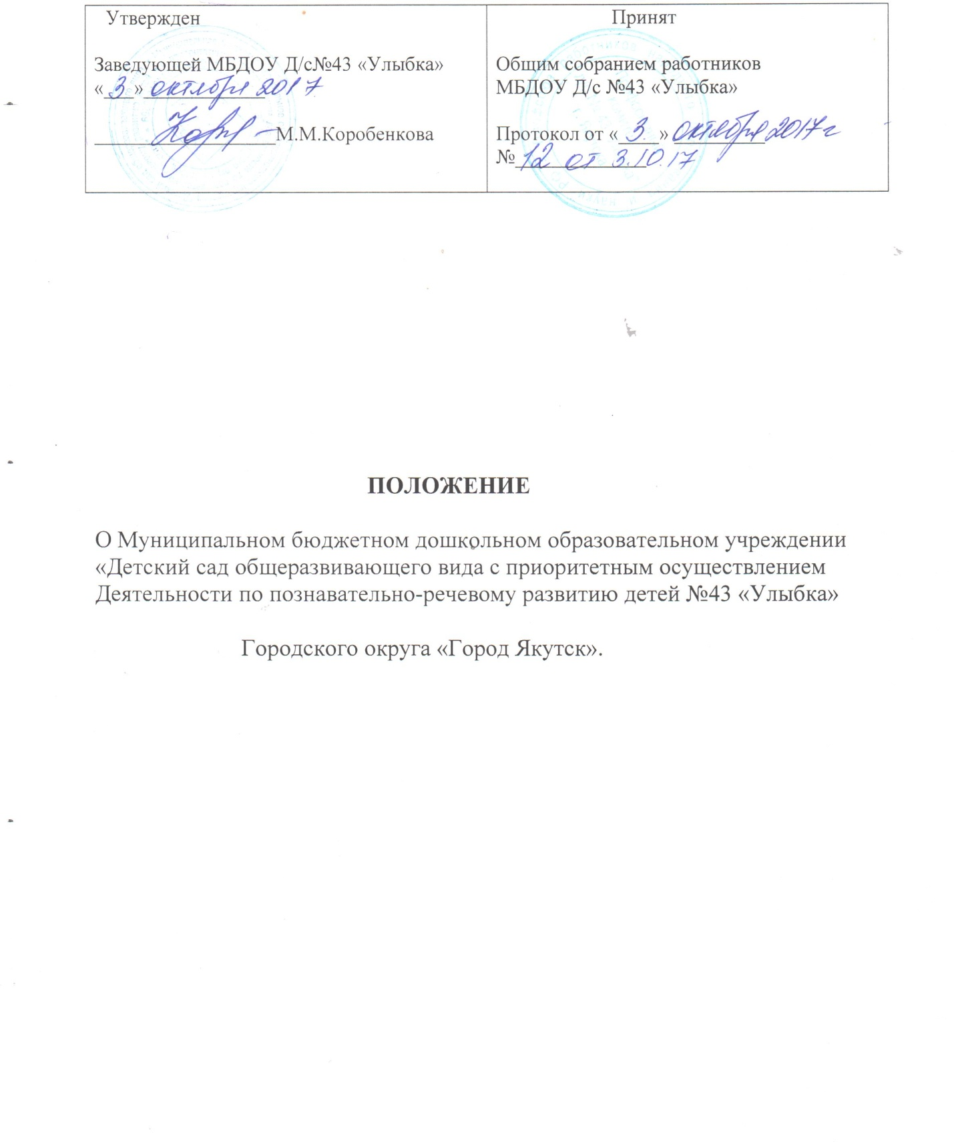

- Общие положения

1.1. Настоящее Положение разработано в соответствии с Законом Российской
Федерации « Об образовании» который предусматривает право субъектов Федерации
согласно их статусу и компетенции принимать в области образования законы и нормативные акты (ст.3 п.3), а также в соответствии с документами, утвержденными
Правительством Российской Федерации
1.2.Настоящее положение призвано регулировать деятельность дошкольного образовательного учреждения Муниципального бюджетного дошкольного образовательного учреждения « Детский сад общеразвивающего вида с приоритетным осуществлением деятельности по познавательно-речевому развитию детей №43 «Улыбка»
Городского округа «Город Якутск» (далее МБДОУ Д/с № 43 «Улыбка»)
1.3.МБДОУ- вид образовательного учреждения обеспечивающий полноценное и целостное развитие детей ( с нормой развития, трудности в общении, в регуляции своего поведения; излишняя застенчивость и т.п.) через организацию личностной индивидуально-ориентированной системы образования и развивающей среды.
1.4. МБДОУ является муниципальным бюджетным дошкольным образовательным учреждением, входящим в систему Управления образования Городского округа «Город Якутск».
1.5. Учредителем учреждения Муниципального бюджетного дошкольного образовательного учреждения «Детский сад общеразвивающего вида с приоритетным
осуществлением деятельности по познавательно-речевому развитию детей №43 «Улыбка»
Городского округа «Город Якутск» является Окружная администрация Городского округа «Город Якутск».
1.6. В своей деятельности МБДОУ руководствуется Законодательством Российской Федерации, Законодательными документами РС (Я) , приказами, распоряжениями между учреждением и родителями (законными представителями).
1.7.Право на ведение образовательной деятельности возникает у МБДОУ с момента выдачи ему лицензии.
1.8.Основными задачами МБДОУ- является создание благоприятных условий для:
--- Повышение качества образования через внедрения эффективных педагогических технологий и инновации;
--- Создание условия для гармоничного развития ребенка дошкольника – дошкольника в историко –культурной и природной среде своего региона;
--- Воспитание интеллектуально- развитого здоровья, социально адаптированного дошкольника;
--- Расширение государственного – общественного характера управления развития Утверждения через взаимодействия субъекта образовательного процесса; воспитанник, педагог, родитель.
1.9. МБДОУ несет в установленном Законодательством Российской Федерации порядке ответственность за не выполнение функций, определенных Уставом, за жизнь и здоровье детей и работников учреждение во время образовательного процесса, качество реализаций программ дошкольного уровня образования, соответствие форм и методов организаций образовательного процесса возрастным и психофизиологическим возможностям детей.
1.10. Количество групп в МБДОУ определяется учредителем.
1.11. В Учреждении могут комплектоваться группы по одновозрастному или разновозрастному принципу в соответствии с современными психолого-педагогическими и медицинскими рекомендациями.
В учреждение принимаются дети в возрасте от 3-х до 7 лет включительно.
1.12. Комплектование групп осуществляется в соответствии с существующими нормативами.
1.13. МБДОУ осуществляет деятельность в тесном взаимодействии с учреждениями здравоохранения, образования, культуры.

2.Организация воспитательно-образовательного процесса в МБДОУ
2.1. Содержание воспитательно-образовательного процесса в учреждении определяется
В группах общеразвивающей направленности осуществляется реализация основной образовательной программы дошкольного образования
2.2. Учреждение реализует программу дошкольного и дополнительного образования в соответствии с Федеральным Государственным образовательным стандартом к структуре основной общеобразовательной программы дошкольного образования и условиям ее реализации.
2.3. Учреждение имеет право заниматься экспериментальной работай по выбранной программе.
2.4.Образовательная программа (программы) реализуется с учетом возрастных и индивидуальных особенностей детей.
2.5. Учреждение может устанавливать последовательность, продолжительность деятельности детей, сбалансированность ее видов, исходя из условий Учреждения, содержание образовательных программ.
2.6. Оздоровительная работа в учреждении осуществляется на основе данных состояния здоровья, уровня психофизического, моторного развития детей и с учетом индивидуальных личностных особенностей каждого воспитанника.
3.Финансовая и хозяйственная деятельность МБДОУ.
3.1. Имущество Учреждения состоит из основных и оборотных средств, а также иных ценностей, оборудования и материалов, стоимость и перечень которых отражается на самостоятельном балансе.
3.2. Источниками формирования имущества Учреждения в денежной и иной формах являются:
3.2.1.бюджетные поступления в виде субсидий;
3.2.2.имущество, переданное ему собственником или уполномоченным им органом;
3.2.3.доход, полученный от реализации услуг, а также от других видов разрешенной Учреждению деятельности;
3.2.4.доход, полученный от сдачи в аренду с согласия Учредителя имущества, закрепленного за Учреждением на праве оперативного управления;
3.2.5.иные источники в соответствии с законодательством Российской Федерации, Республики Саха (Якутия).
3.3. Финансовое обеспечение выполнения муниципального задания осуществляется в виде субсидий из бюджета городского округа «город Якутск».
Главным распорядителем бюджетных средств по настоящему учреждению является Управление образования Окружной администрации города Якутска.
3.4. Учреждение осуществляет операции с поступающими ему в соответствии с законодательством Российской Федерации, Республики Саха (Якутия), нормативными правовыми актами городского округа «город Якутск» средствами через лицевые счета, открываемые в Департаменте финансов Окружной администрации города Якутска.
3.5. Учреждение не вправе совершать сделки с ценными бумагами и размещать денежные средства на депозитах в кредитных организациях, если иное не предусмотрено федеральными законами.
3.6. Учреждение вправе с согласия учредителя передавать некоммерческим организациям денежные средства и иное имущество, за исключением особо ценного движимого имущества, закрепленного за ним собственником или приобретенного за счет средств, выделенных ему собственником на приобретение такого имущества, а также недвижимого имущества.
3.7. Учреждение вправе сверх установленного муниципального задания, а также в случаях, определенных федеральными законами, в пределах установленного муниципального задания выполнять работы, оказывать услуги, относящиеся к его основным видам деятельности, предусмотренным его учредительным документом, за плату и на одинаковых при оказании одних и тех же услуг условиях. Порядок определения указанной платы устанавливается учредителем.
3.8. Учреждение вправе осуществлять приносящую доход деятельность, предусмотренную настоящим Уставом, постольку, поскольку это служит достижению целей, стоящих перед ним как образовательной организацией, и предусмотрена настоящим Уставам.
Учредитель, Управление образования Окружной администрации города Якутска вправе приостановить приносящую доход деятельность Учреждения, если она идет в ущерб основной деятельности, предусмотренной уставом, до решения суда по этому вопросу.
3.9. Платные дополнительные услуги не могут быть оказаны взамен основной деятельности Учреждения.
В противном случае средства, заработанные посредством такой деятельности, изымаются учредителем в доход бюджета городского округа «город Якутск». Учреждение вправе оспорить указанное действие учредителя в суде.
В случае оказания платных образовательных услуг Учреждением разрабатывается положение «Об оказании платных образовательных услуг», которое согласовывается Педагогическим советом Учреждения и утверждается Заведующим Учреждения.
Порядок оказания платных образовательных услуг:
- платные дополнительные образовательные услуги не могут быть оказаны вместо образовательной деятельности, финансируемой за счет средств бюджета;
- потребность в платных образовательных услугах определяется путем анкетирования и на основании заявления родителей (законных представителей);
- учреждение разрабатывает Положение о платных услугах и должностные инструкции для лиц, которые их оказывают;
- заведующий Учреждения издает приказ об организации платных дополнительных образовательных услуг;
- заведующий Учреждения заключает договор об оказании платных образовательных услуг с родителями (законными представителями) воспитанника;
- оплата платных дополнительных образовательных услуг производится через лицевой счет Учреждения;
- смета на дополнительные платные образовательные услуги утверждается заведующим Учреждения.
3.10. Педагогический работник Учреждения, в том числе в качестве индивидуального предпринимателя, не вправе оказывать платные образовательные услуги воспитаннику в данном Учреждении, если это приводит к конфликту интересов педагогического работника.
3.11. При оказании платных дополнительных образовательных услуг Учреждением заключается договор в письменной форме об оказании образовательных услуг с потребителем таких услуг. При предоставлении платных услуг Учреждение руководствуется Гражданским кодексом Российской Федерации, Федеральным законом от 29 декабря 2012 года № 273-ФЗ «Об образовании в Российской Федерации», Законом Российской Федерации от 07 февраля 1992 года № 2300-1 «О защите прав потребителей» и Правилами оказания платных образовательных услуг, утвержденными Постановлением Правительства Российской Федерации от 15 августа 2013 года № 706.
3.12. Доход от деятельности, указанной в п. 5.8. настоящего Устава, используется Учреждением в соответствии с уставными целями.
3.13. Учреждение ведет отдельный учет доходов и расходов по приносящей доход деятельности.
3.14. Доходы от использования имущества, находящегося в оперативном управлении, а также имущество, приобретенное по договору или иным основаниям, поступают в оперативное управление Учреждения в порядке, установленном законодательством Российской Федерации и Республики Саха (Якутия).
3.15. Учреждение устанавливает заработную плату работников в зависимости от их квалификации, сложности, количества, качества и условий выполняемой работы, а также компенсационные выплаты (доплаты и надбавки компенсационного характера) и стимулирующие выплаты (доплаты и надбавки стимулирующего характера, премии и иные поощрительные выплаты) в пределах выделяемых средств, а также штатного расписания.
Заработная плата работников Учреждения устанавливается на основании нормативно-правовых актов Российской Федерации, Республики Саха (Якутия), правовых актов муниципального образования городской округ «город Якутск». Учреждение составляет и утверждает штатное расписание Учреждения в пределах доведенного лимита численности, бюджетных ассигнований и (или) лимитов бюджетных обязательств на очередной финансовый год. Лимиты доводятся до Учреждения Управлением образования Окружной администрации города Якутска.
3.16. Работникам Учреждения, с учетом показателей результатов труда, могут быть установлены выплаты стимулирующего характера. Виды, размеры, условия и порядок произведения выплат стимулирующего характера, показатели и критерии оценки качества и результативности труда работников определяются Управляющим (общественным) советом Учреждения в пределах средств, выделенных на эти цели и закрепляются локальным нормативным актом Учреждения, принятым по согласованию с Управляющим (общественным) советом Учреждения и с учетом мнения представительного органа работников.
3.17. Учреждение отвечает по своим обязательствам, находящимися в его распоряжении денежными средствами и имуществом.
3.18. Бухгалтерский и бюджетный учет Учреждения осуществляется Учреждением путем заключения договора бухгалтерского обслуживания с Муниципальным казенным учреждением «Централизованная бухгалтерия муниципальных образовательных учреждений городского округа «город Якутск».

4. Управление МБДОУ
4.1.Управление Учреждением осуществляется в соответствии с Федеральным законом от 29 декабря 2012 года № 273-ФЗ «Об образовании в Российской Федерации» и Порядком организации и осуществления образовательной деятельности по основным общеобразовательным программам - образовательным программам дошкольного образования, утвержденным приказом Минобрнауки России от 30 августа 2013 года № 1014 и настоящим Уставом, на принципах демократичности, открытости, приоритета общечеловеческих ценностей, охраны жизни и здоровья человека, свободного развития личности. Управление Учреждением строится на основе сочетания единоначалия и коллегиальности.
4.2. Единоличным исполнительным органом Учреждения является заведующий, прошедший соответствующую аттестацию, который осуществляет текущее руководство деятельностью Учреждения.
4.3. Управление учреждением строится на принципах единоначалия и самоуправления.
Формами самоуправления могут быть : Управляющий совет , общее собрание работников, педагогический совет, Совет родителей порядок выборов органов самоуправления и их компетенция определяется уставом ;
- 4.2. Непосредственное руководство учреждением осуществляет заведующая, права и обязанности которой определены законом Российской Федерации « Об образовании», ,Уставом учреждения.
5.Ликвидация и реорганизация учреждения.
5.1. Ликвидация и реорганизация учреждения осуществляется решением учредителя в соответствии с законодательными документами РФ, РС(Я)

